**EXPEDIENTE PARA EL CONSEJO DE GOBIERNO**

|  |  |
| --- | --- |
|  | Consejería, Nº. y año de expediente  MAV- /2022 |
|  |  |
|  |  |

Se propone a la Junta de Castilla y León, la aprobación de la siguiente disposición:

|  |
| --- |
| **DECRETO /2022, DE , POR EL QUE SE REGULA EL VOLUNTARIADO DE PROTECCIÓN CIVIL Y EL REGISTRO DEL VOLUNTARIADO DE PROTECCIÓN CIVIL DE CASTILLA Y LEÓN.** |

|  |
| --- |
| La Constitución Española en el artículo 9.2 establece que corresponde a los poderes públicos promover las condiciones para que la libertad y la igualdad del individuo y de los grupos en que se integra sean reales y efectivas; remover los obstáculos que impidan o dificulten su plenitud y facilitar la participación de todos los ciudadanos en la vida política, económica, cultural y social.  El Estatuto de Autonomía de Castilla y León establece en el artículo 71.1.16º que es competencia de la Comunidad de Castilla y León, en el marco de la legislación básica del Estado y, en todo caso en los términos que ella establezca, el desarrollo legislativo y la ejecución de la legislación del Estado en materia de protección civil, incluyendo en todo caso la regulación, planificación y ejecución de medidas relativas a las emergencias y la seguridad civil, así como la coordinación y la formación de los servicios de protección civil.  La Ley 7/1985, de 2 de abril, Reguladora de las Bases del Régimen Local, indica en su artículo 25.1 que el Municipio, para la gestión de sus intereses y en el ámbito de sus competencias, puede promover actividades y prestar los servicios públicos que contribuyan a satisfacer las necesidades y aspiraciones de la comunidad vecinal en los términos previstos en este artículo.[Ver jurisprudencia](javascript:consulta_bd('LE0000007636_art_25_1-2_%20LE0000007636_art_25_1_',%201,%20'JU'))[Ver comentarios](javascript:consulta_bd('LE0000007636_I1603_',%201,%20'DT'))[Ver consultas](javascript:consulta_bd('LE0000007636_art_25_1_',%201,%20'CS')) En el apartado 2. f) de ese mismo artículo, establece que el Municipio ejercerá en todo caso como competencias propias, en los términos de la legislación del Estado y de las Comunidades Autónomas, entre otras, la de protección civil. |

|  |  |  |
| --- | --- | --- |
| Elévese a Consejo de Gobierno.  Valladolid,  EL CONSEJERO DE MEDIO AMBIENTE, VIVIENDA Y ORDENACIÓNN DEL TERRITORIO | Informado por la Comisión de Secretarios Generales  El día  EL PRESIDENTE DE LA COMISIÓN | La Junta de Castilla y León  la Propuesta en su reunión de  EL CONSEJERO SECRETARIO |

La Ley 17/2015, de 9 de julio, del Sistema Nacional de Protección Civil, prevé en el artículo 7 quáter, que el voluntariado de protección civil podrá colaborar en la gestión de las emergencias, como expresión de participación ciudadana en la respuesta social a estos fenómenos, de acuerdo con lo que establezcan las normas aplicables, sin perjuicio del deber general de colaboración de los ciudadanos en los términos del artículo 7 bis.

Las actividades de los voluntarios en el ámbito de la protección civil se realizarán a través de las entidades de voluntariado en que se integren, de acuerdo con el régimen jurídico y los valores y principios que inspiran la acción voluntaria establecidos en la normativa propia del voluntariado, y siguiendo las directrices de aquellas, sin que en ningún caso su colaboración entrañe una relación de empleo con la Administración actuante.

Asimismo, los poderes públicos promoverán la participación y la formación de los voluntarios en apoyo del Sistema Nacional de Protección Civil.

La Ley 45/2015, de 14 de octubre, del Voluntariado, dispone en su disposición adicional primera que la realización de actividades de voluntariado en el ámbito de la protección civil se regulará por su normativa específica, aplicándose dicha ley con carácter supletorio.

Por el Decreto 106/2004, de 14 de octubre, se crea el Registro del Voluntariado de Protección Civil de Castilla y León y se regula su funcionamiento, así como las inscripciones en el mismo de las agrupaciones y asociaciones de protección civil.

La Ley 8/2006, de 10 de octubre, del Voluntariado en Castilla y León, tiene por objeto promover, fomentar y ordenar la participación solidaria de los ciudadanos en las actividades organizadas de voluntariado y regular las relaciones que, con respecto a dichas actividades, puedan establecerse entre los voluntarios, las entidades de voluntariado, los destinatarios de la acción voluntaria y las administraciones públicas de Castilla y León y será de aplicación a las actividades de voluntariado realizadas en el territorio de la Comunidad de Castilla y León.

A pesar de que la reciente modificación de la ley de voluntariado de Castilla y León llevada a cabo por la Ley 5/2021 de 14 de septiembre, no es de aplicación directa a este voluntariado de protección civil en cuanto a su organización, funcionamiento y régimen jurídico se refiere, al regirse en este aspecto por su normativa específica, sí lo es supletoriamente en los aspectos no regulados por ésta y por lo tanto, ha sido inspiradora en este sentido, del decreto que nos ocupa.

La Ley 4/2007, de 28 de marzo, de Protección Ciudadana de Castilla y León regula los servicios de asistencia ciudadana, clasificando a estos como esenciales y complementarios. En los servicios complementarios se integra y se define a los voluntarios de protección civil como aquellas personas que, libre y desinteresadamente, participan de manera organizada y conforme a la normativa de aplicación en las materias de la Ley de Protección Ciudadana de Castilla y León. Su actividad se orienta principalmente a la prevención y colaboración con los servicios de asistencia, en la organización y desarrollo de las actividades de protección civil.

A su vez el Decreto 4/2019, de 28 de febrero, por el que se aprueba el Plan Territorial de Protección Civil de Castilla y León (PLANCAL) pone especial énfasis en la importancia del voluntariado al establecer que la participación ciudadana constituye un fundamento esencial de colaboración de la sociedad en el sistema de protección civil.

La colaboración y participación ciudadana a través de las agrupaciones municipales es una realidad. Los voluntarios de protección civil son una base importante en la prevención y en la gestión de emergencias, incorporándose en los grupos de acción de todos los planes de emergencia de la Comunidad de Castilla y León, así como en los planes territoriales municipales.

El presente decreto responde en su finalidad y contenido, así como en su procedimiento de elaboración, tanto a los principios de buena regulación establecidos en el artículo 129 de la Ley 39/2015, de 1 de octubre, del Procedimiento Administrativo Común de las Administraciones Públicas, como a los principios de responsabilidad, coherencia y accesibilidad, de acuerdo con lo que se establece en el artículo 42 de la Ley 2/2010 de 11 de marzo de Derechos de los Ciudadanos en sus relaciones con la Administración de la Comunidad de Castila y León y de Gestión Pública.

En este sentido, partiendo de los planteamientos que informan los principios de necesidad y eficacia, puede afirmarse que este decreto sirve al interés general, ya que persigue actualizar el marco jurídico regulador del voluntariado de protección civil en Castilla y León.

Con posterioridad al citado Decreto 106/2004, de 14 de octubre, han sido aprobadas normas tanto estatales como autonómicas, que hacen necesario llevar a cabo una actualización del marco jurídico del voluntariado de protección civil en Castilla y León, así como la dotación de una mayor seguridad jurídica con respecto de las actuaciones que desarrollan las personas voluntarias en las diversas áreas de intervención.

Este decreto además, pretende reconocer la importante labor del voluntariado en materia de protección civil, dotando a las organizaciones de voluntariado de protección civil de un instrumento regulador mínimo y homogéneo que sirva, a su vez, para impulsar la participación ciudadana en tareas de protección civil, que son tan necesarias para el sistema de protección ciudadana y siendo el presente decreto el instrumento más idóneo y adecuado para la consecución de dichos objetivos.

El presente decreto es respetuoso con el principio de proporcionalidad, dado que contiene la regulación imprescindible para atender a los fines que lo justifican, constatando que no existen otras medidas menos restrictivas o que impongan menos obligaciones a los destinatarios que las que se establecen.

El contenido de este decreto cumple con el principio de seguridad jurídica, al ser coherente con el resto del ordenamiento jurídico autonómico y nacional, contribuyendo a generar un marco normativo estable, predecible, integrado, claro y de certidumbre.

A su vez se ha redactado con un lenguaje sencillo, con el objetivo de elaborar una norma clara y comprensible, cumpliendo de este modo con el principio de accesibilidad exigible a todo texto legal.

En relación con el principio de eficiencia, ha de ponerse de manifiesto, que el presente decreto ha procurado evitar cargas administrativas innecesarias, teniendo presente la necesaria racionalización de la gestión de los recursos públicos.

El principio de transparencia ha quedado debidamente garantizado en el presente decreto, en cuanto que en el procedimiento de elaboración del mismo, se ha habilitado la participación activa de los destinatarios a través de los trámites de participación ciudadana (Gobierno Abierto) y de información pública, así como el de audiencia a los interesados. Siendo además que la participación de los ciudadanos, directamente o a través de sus entidades representativas en la elaboración de normas de protección civil se ha configurado como un derecho, conforme a la norma básica estatal en materia de protección civil.

Asimismo, el decreto se alinea con la Agenda 2030 para el Desarrollo Sostenible de Naciones Unidas «Transformar nuestro mundo», aprobada por Resolución de la Asamblea General de Naciones Unidas el 25 de septiembre de 2015, incorporando, de forma integrada, los 17 Objetivos de Desarrollo Sostenible en los procesos de planificación y desarrollo de las políticas públicas mediante las Directrices para la implementación de la Agenda 2030 en Castilla y León.

La regulación que aquí se contiene se enmarca en los Objetivos de Desarrollo Sostenible 3, « Garantizar la vida sana y promover el bienestar de todos a todas las edades » y 11 « Lograr que las ciudades y los asentamientos humanos sean inclusivos, seguros, resilientes y sostenibles»

En atención a la finalidad descrita, el presente decreto se estructura en siete títulos, dos disposiciones transitorias, una disposición derogatoria, dos disposiciones finales y tres anexos.

El Título I recoge el objeto y ámbito de aplicación del decreto.

El Título II se refiere a las personas voluntarias de protección civil, enfatizando de manera específica, que las personas voluntarias no tendrán la condición de autoridad en el desarrollo de sus funciones. Además se abordan cuestiones como la adquisición y pérdida de la condición de persona voluntaria y los derechos y deberes que le corresponden como tales

El Título III se refiere a las agrupaciones locales de personas voluntarias de protección civil, regulando su concepto y composición, así como su constitución, modificación y disolución mediante acuerdo de la entidad local. Se determina el ámbito territorial de actuación de las agrupaciones, así como el de actuación.

El Título IV regula las asociaciones de personas voluntarias de protección civil.

El Título V por su parte, el registro del voluntariado de protección civil de Castilla y León, donde a su vez, se integran dos secciones: la sección primera se destina a las agrupaciones locales de personas voluntarias y la sección segunda, a las asociaciones de personas, distinguiendo además cuatro categorías en función del tipo o naturaleza de la actividad en materia de protección civil, que desarrollan las agrupaciones o asociaciones. Además en este título se regulan los procedimientos de inscripción, modificación y cancelación en el registro.

En el Título VI se regula por primer vez la formación, como uno de los aspectos más relevantes para conseguir una mayor capacitación, y por ende, eficacia en el cumplimento de las funciones de las personas voluntarias, distinguiéndose entre la formación de carácter básico y la especializada.

El Título VII hace referencia a las tarjetas identificativas de las personas voluntarias, que solo se utilizarán en el cumplimiento de las funciones de protección civil. Se incide en la homogeneidad de la imagen, tanto en lo que se refiere a la uniformidad de las personas voluntarias como a la de los vehículos empleados en las labores propias de protección civil.

La parte final del texto, está conformada por dos disposiciones transitorias, la primera relativa a la situación en la que queda la imagen de los equipamientos actuales y la segunda disposición transitoria sobre el régimen de las inscripciones existentes en el registro y tarjetas identificativas ya expedidas de las personas voluntarias llevadas a cabo al amparo del Decreto 106/2004, de 4 de octubre. La disposición derogatoria, que deroga expresamente el Decreto 106/2004, de 4 de octubre, antes mencionado y dos disposiciones finales. La primera de ellas, relativa a la habilitación normativa a favor de la persona titular de la consejería competente en materia de protección civil y la segunda de ellas, referente a la entrada en vigor del decreto.

El presente decreto finaliza con tres anexos, por los que se determinan cuestiones técnicas de imagen corporativa del voluntariado de protección civil en Castilla y León: tarjetas identificativas, vehículos y vestuario, respectivamente.

Este decreto se ha puesto a disposición de la participación ciudadana, a través del portal de Gobierno Abierto de Castilla y León, siendo sometido a los trámites de información pública y audiencia a interesados. Ha sido igualmente objeto de consultas a las distintas Consejerías y Delegaciones Territoriales de la Junta de Castilla y León, así como al Consejo de Servicios Sociales de Castilla y León y al Consejo de Cooperación Local de Castilla y León.

En su virtud, la Junta de Castilla y León, a propuesta del Consejero de Medio Ambiente, Vivienda y Ordenación del Territorio, de acuerdo con el dictamen del Consejo Consultivo de Castilla y León, y previa deliberación del Consejo de Gobierno en su reunión de

DISPONE

TÍTULO I.

*Objeto y ámbito de aplicación.*

Artículo 1.- *Objeto y ámbito de aplicación.*

El objeto del presente decreto es regular el voluntariado de protección civil y el registro del voluntariado de protección civil en el ámbito territorial de Castilla y León.

TÍTULO II

*De las personas voluntarias de protección civil de Castilla y León.*

Artículo 2.- *Concepto.*

1. Tendrán la consideración de personas voluntarias de protección civil de Castilla y León las personas físicas que se integren en una agrupación local de protección civil o una asociación de protección civil debidamente inscritas en el registro del voluntariado de protección civil de Castilla y León y que se comprometan de forma libre, gratuita y responsable a realizar actividades de interés general en materia de protección civil con carácter voluntario y sin ánimo de lucro.
2. Las personas voluntarias de protección civil no tendrán la condición de autoridad en el desarrollo de sus funciones.

Artículo 3.- *Adquisición de la condición de persona voluntaria de protección civil.*

1. Podrá adquirir la condición de persona voluntaria de protección civil toda persona física que presente solicitud a la entidad local de la que dependa la agrupación o a la asociación, y que cumpla los requisitos que establezca su reglamento o sus estatutos, así como el resto de normativa que le sea de aplicación.
2. La entidad local o asociación resolverá sobre la solicitud de ingreso de la persona solicitante, pudiendo denegarlo motivadamente en el supuesto de incumplimiento de los requisitos establecidos en el apartado anterior.

Artículo 4.- *Pérdida de la condición de persona voluntaria de protección civil.*

1. La condición de persona voluntaria de protección civil se extinguirá por:
2. La pérdida de alguno de los requisitos necesarios para adquirir la condición de persona voluntaria de protección civil, de acuerdo con lo dispuesto en el artículo anterior.
3. Decisión propia de la persona voluntaria previa comunicación, a la entidad local de la que dependa la agrupación o a la asociación en la que esté integrado.
4. Haber sido sancionado con la expulsión de la agrupación o de la asociación, de acuerdo con lo que establezca su reglamento o los estatutos.
5. Fallecimiento o pérdida de la capacidad necesaria para el desempeño de la actividad de la agrupación o asociación de la que dependa.
6. El uso indebido de la tarjeta identificativa de la persona voluntaria de protección civil.
7. El resto de causas previstas en el reglamento de la agrupación respectiva o los estatutos de la asociación.
8. La resolución que aprecie la concurrencia de las circunstancias que motiven la pérdida de la condición de persona voluntaria de protección civil, irá precedida del correspondiente trámite de audiencia de acuerdo con lo dispuesto en el artículo 82 de la Ley 39/2015, de 1 de octubre, del Procedimiento Administrativo Común de las Administraciones Públicas.

Artículo 5.- *Derechos.*

La persona voluntaria de protección civil tiene los derechos establecidos en la normativa estatal y autonómica de voluntariado, y además, tiene derecho a:

1. Tener asegurados los riesgos derivados directamente del ejercicio de la actividad propia, así como la responsabilidad por daños a terceros.
2. Percibir el reintegro de los gastos que le ocasione su actividad de voluntariado de protección civil.
3. Disponer de un certificado, que deberá emitir la entidad local de la que dependa la agrupación o el órgano que determinen los estatutos de la asociación, donde consten las actividades realizadas y horas prestadas como persona voluntaria.
4. Todos aquellos derechos que se le hayan atribuido en el reglamento o en los respectivos estatutos.

Artículo 6.- *Deberes.*

La persona voluntaria de protección civil tiene los deberes establecidos en la normativa estatal y autonómica de voluntariado, y además, tiene el deber de:

1. Actuar siempre como persona voluntaria de la agrupación o asociación en los actos de servicio establecidos por la misma.
2. Usar debidamente la uniformidad, tarjeta identificativa y equipamiento.
3. Participar en las actividades de formación o de cualquier otro tipo que sean programadas con objeto de dotar a la persona voluntaria de una mayor capacitación para el desempeño de sus funciones.
4. Realizar sus funciones como persona voluntaria de protección civil siempre dentro de la estructura orgánica de la agrupación o de la asociación a la que pertenezca, obedeciendo las instrucciones de las personas responsables de la agrupación o asociación.
5. Aquellos otros deberes que se le impongan en el reglamento de la agrupación o estatutos de la asociación.

TÍTULO III

*Agrupaciones locales de personas voluntarias de protección civil.*

Artículo 7.- *Concepto y composición.*

1. Se entiende por agrupación local de personas voluntarias de protección civil la organización constituida con carácter altruista que, dependiendo orgánica y funcionalmente de una entidad local, tiene como finalidad la participación voluntaria de la ciudadanía en tareas de protección civil, realizando funciones de colaboración en labores de prevención, socorro y rehabilitación.
2. Las agrupaciones locales de personas voluntarias de protección civil están constituidas por personas físicas que se comprometen de forma voluntaria, libre, gratuita y responsable a colaborar en la realización de programas y actividades de protección civil, tanto de ámbito local como en colaboración funcional con la Administración Autonómica con base en los recursos de dicha entidad local.

Artículo 8.- *Constitución, modificación y disolución.*

Las agrupaciones locales de personas voluntarias de protección civil serán constituidas, modificadas y disueltas mediante acuerdo de la entidad local.

Artículo 9.- *Dependencia orgánica y funcional.*

La agrupación dependerá orgánica y funcionalmente de la entidad local que la cree, correspondiendo a dicha entidad local lo siguiente:

1. La aprobación del reglamento de la agrupación local.
2. La suscripción del correspondiente seguro de accidentes para hacer frente a los riesgos en los que puedan incurrir las personas voluntarias de la agrupación en el desempeño de sus funciones, así como un seguro de responsabilidad por daños a terceros.
3. La dotación de infraestructuras, el equipamiento necesario y la formación de las personas voluntarias para el desarrollo de las funciones que correspondan a la agrupación, sin perjuicio de lo dispuesto en el artículo 6.c.

Artículo 10.- *Ámbito territorial de actuación.*

1. La agrupación desarrollará sus funciones dentro del ámbito territorial de la entidad local de la que dependa.
2. La actuación fuera del ámbito territorial sólo podrá realizarse previa autorización de la persona competente designada por la entidad local a la que pertenezca la agrupación, en los términos establecidos en la normativa reguladora vigente de aplicación en materia de régimen local.
3. El ámbito de actuación se podrá ver ampliado mediante convenios entre distintas entidades locales en las que existan riesgos comunes o una necesaria optimización de recursos.

Artículo 11.- *Funciones.*

La actuación de la agrupación local de protección civil se centrará, con carácter general, en labores de apoyo logístico y prevención ante situaciones de emergencias, entre otras:

1. Participación en actuaciones frente a emergencias.
2. Colaboración en los dispositivos de prevención siendo coordinados por el órgano competente que corresponda.
3. Apoyo a los servicios de emergencias profesionales, en caso de emergencia.

Estas funciones serán coordinadas y dirigidas por los servicios esenciales de protección civil.

1. Colaborar en tareas de elaboración, divulgación, mantenimiento e implantación de los planes de protección civil de ámbito local y de los planes de autoprotección.
2. Participación en campañas y planes formativos e informativos en materia de protección civil.
3. Otras tareas propias de protección civil que le atribuya su reglamento.

TÍTULO IV

*Asociaciones de personas voluntarias de protección civil.*

Artículo 12.- *Concepto y régimen jurídico.*

1. Las asociaciones de personas voluntarias de protección civil son personas jurídicas privadas, sin ánimo de lucro, constituidas de conformidad con la normativa que les resulte de aplicación y por sus estatutos, y tienen como finalidad principal de interés público la colaboración con los poderes públicos en la realización de tareas vinculadas a la protección civil.
2. El régimen de las asociaciones vendrá determinado por la normativa que les resulte de aplicación y sus estatutos.

Artículo 13.- *Obligaciones.*

1. Las asociaciones de personas voluntarias de protección civil deberán estar registradas en el Registro de Asociaciones de la Comunidad de Castilla y León.
2. Las asociaciones de personas voluntarias de protección civil deberán suscribir el correspondiente seguro de accidentes para hacer frente a los riesgos en los que puedan incurrir las personas voluntarias de la asociación en el desempeño de sus funciones, así como un seguro de responsabilidad por daños a terceros.

TÍTULO V

*Registro del voluntariado de protección civil de Castilla y León.*

Artículo 14.- *Objeto y carácter del registro.*

1. En el registro del voluntariado de protección civil de Castilla y León se inscribirán tanto las agrupaciones locales de personas voluntarias creadas, como las asociaciones formalmente constituidas en las que se integren personas voluntarias y tengan como finalidad principal la colaboración con los poderes públicos en las tareas de protección civil, siempre que desarrollen sus actividades en el ámbito territorial de la Comunidad de Castilla y León.
2. El registro del voluntariado de protección civil de Castilla y León tiene carácter declarativo.

Artículo 15.- *Estructura del registro.*

1. A fin de proceder a una adecuada ordenación de estas organizaciones, el registro consta de las siguientes secciones:

* Sección primera: Agrupaciones locales de personas voluntarias de protección civil.
* Sección segunda: Asociaciones de personas voluntarias de protección civil.

1. Las secciones se dividen en categorías en función del tipo o naturaleza de la actividad en materia de protección civil, que desarrollan las agrupaciones o asociaciones, atendiendo a la siguiente clasificación:

* Categoría 1ª: Colaboración en tareas de rescate y salvamento.
* Categoría 2ª: Colaboración en tareas de apoyo logístico.
* Categoría 3ª: Colaboración en tareas de apoyo social y humanitario.
* Categoría 4ª: Colaboración en materia de extinción de incendios.

Artículo 16.- *Inscripción en el registro de las agrupaciones locales de personas voluntarias de protección civil.*

1. Toda agrupación local de personas voluntarias de protección civil deberá inscribirse en el registro del voluntariado de protección civil de Castilla y León. Para ello la persona representante   
   de la agrupación deberá presentar una solicitud, a través del modelo disponible en la   
   dirección https://www.tramitacastillayleon.jcyl.es, que deberá venir acompañada de la siguiente documentación:

* Certificado expedido por el secretario de la correspondiente entidad local relativo a la constitución de la agrupación local de personas voluntarias de protección civil, especificándose la fecha de su constitución.
* Copia del reglamento de la agrupación aprobado por el pleno u órgano equivalente.
* Relación nominal de las personas voluntarias que integran la agrupación, especificándose nombre completo, apellidos, sexo y documento nacional de identidad o número de identificación de extranjero.
* Memoria en la que consten los siguientes datos: denominación de la agrupación; identificación de una persona representante y de un domicilio a efectos de comunicaciones; tipo o naturaleza de la participación a desarrollar en materia de protección civil por la agrupación, debiendo tenerse en cuenta a estos efectos las categorías referidas en el artículo anterior; ámbito territorial en el que se desarrollará la colaboración en las tareas de protección civil; medios materiales y recursos con que cuenta la misma para su aplicación a las tareas de colaboración en materia protección civil; régimen de disponibilidad y medio de localización en situaciones de emergencia; descripción de la estructura organizativa y funcional de la agrupación.
* La póliza de seguro de la agrupación contratada por la entidad local para la actividad que desarrollan las personas voluntarias de protección civil, indicando contingencias aseguradas, cuantías y número de personas voluntarias aseguradas.

1. La Agencia de Protección Civil y Emergencias, previo informe preceptivo y favorable del servicio competente en materia de voluntariado, dictará resolución motivada, estimando o denegando la inscripción solicitada por la agrupación, en el plazo máximo de tres meses. En el caso de que no se dictara resolución, deberá entenderse estimada la solicitud.

En caso estimatorio se procederá a la inscripción de la agrupación en la sección primera del registro. La resolución deberá especificar la categoría o, en su caso, categorías, en las que se inscribirá la agrupación.

1. Anualmente, la agrupación remitirá a la Agencia de Protección Civil y Emergencias, la siguiente documentación:

* Comunicación de las variaciones que se hayan producido en los datos referidos en el apartado 1 de este artículo.
* Memoria anual de las actividades de protección civil desarrolladas por la agrupación donde deberán constar los medios y recursos con los que cuenta la agrupación para el desarrollo de las actividades.
* Certificado de la entidad local referido a la renovación de la póliza de seguro contratada para la actividad de las personas voluntarias que deberá incluir la fecha de vigencia de la póliza, la relación nominal y el número de personas voluntarias incluidas en la misma.

Artículo 17.- *Inscripción en el registro de las asociaciones de personas voluntarias de protección civil.*

1. Toda asociación de personas voluntarias de protección civil deberá inscribirse en el registro del voluntariado de protección civil de Castilla y León. Para ello la persona representante de la asociación deberá presentar una solicitud, a través del modelo disponible en la dirección https://www.tramitacastillayleon.jcyl.es, que deberá venir acompañada de la siguiente documentación:

* Copia de los estatutos de la asociación en los que deberá constar como finalidad principal de la misma el tipo o naturaleza de la participación a desarrollar en materia de protección civil.
* Relación nominal de los socios que colaborarán como personas voluntarias en las tareas de protección civil, especificándose nombre completo, apellidos, sexo y documento nacional de identidad o número de identificación de extranjero.
* Memoria en la que consten los siguientes datos: tipo o naturaleza de la participación a desarrollar en materia de protección civil por la asociación; ámbito territorial en el que se desarrollará la colaboración en las tareas de protección civil; medios materiales y recursos con que cuenta la misma para su aplicación a las tareas de colaboración en materia protección civil; régimen de disponibilidad, medio de localización y persona de contacto en situaciones de emergencia; descripción de la estructura organizativa y funcional de la asociación en lo referente a las actividades a desarrollar en materia de protección civil.
* La póliza de seguro contratada por la asociación para la actividad que desarrollan las personas voluntarias de protección civil indicando contingencias aseguradas, cuantías y número de personas voluntarias aseguradas.

1. La Agencia de Protección Civil y Emergencias, previo informe preceptivo y favorable del servicio competente en materia de voluntariado, dictará resolución motivada, estimando o denegando la inscripción solicitada por la asociación, en el plazo máximo de tres meses. En el caso de que no se dictara resolución, deberá entenderse estimada la solicitud.

En caso estimatorio se procederá a la inscripción de la asociación en la sección segunda del registro. La resolución deberá especificar la categoría o, en su caso, categorías, en las que se inscribirá la asociación.

1. Anualmente, la asociación remitirá a la Agencia de Protección Civil y Emergencias, la siguiente documentación:

* Comunicación de las variaciones que se hayan producido en los datos referidos en el apartado 1 de este artículo.
* Memoria anual de las actividades de protección civil desarrolladas por la asociación donde deberán constar los medios y recursos con los que cuenta la misma para el desarrollo de sus funciones.
* Certificado expedido por el secretario de la asociación, referido a la renovación de la póliza de seguro contratada para la actividad de las personas voluntarias que deberá incluir la fecha de vigencia de la póliza, la relación nominal y el número de las personas voluntarias incluidas en la misma.

Artículo 18.- *Contenido de las inscripciones.*

1. La inscripción en la sección primera de agrupaciones locales de personas voluntarias de protección civil deberá contener, en todo caso:
2. Número de inscripción que comprenderá un número correlativo, la sección, el año, la categoría y la fecha de la resolución de inscripción en el registro.
3. Denominación de la agrupación, domicilio e identificación de la persona representante o responsable a efectos de comunicaciones.
4. Ámbito territorial de actuación en el que desarrollará la colaboración en las tareas de protección civil.
5. Naturaleza o tipo de la actividad a desarrollar en materia de protección civil.
6. Fecha de la resolución del titular de la dirección de la Agencia de Protección Civil y Emergencias por la que se ordena la inscripción en el registro.
7. Número y relación nominal de personas voluntarias de la agrupación.
8. Medios materiales y recursos con que cuenta la agrupación para su aplicación a las tareas de colaboración en materia de protección civil.
9. La inscripción en la sección segunda de asociaciones de personas voluntarias de protección civil deberá contener:
10. Número de inscripción que comprenderá un número correlativo, la sección, el año, la categoría y la fecha de la resolución de inscripción en el registro.
11. Denominación de la asociación, domicilio e identificación de la persona representante o responsable a efectos de comunicaciones.
12. Ámbito territorial de actuación en relación con la colaboración que desarrolla en materia de protección civil.
13. Naturaleza o tipo de la actividad a desarrollar en materia de protección civil.
14. Fecha de la inscripción en el registro de asociaciones correspondiente.
15. Fecha de la resolución del titular de la dirección de la Agencia de Protección Civil y Emergencias por la que se ordena su inscripción en el registro.
16. Número y relación nominal de las personas voluntarias de la asociación.
17. Medios materiales y recursos con que cuenta la asociación para su aplicación a las tareas de colaboración en materia de protección civil.

Artículo 19.- *Modificación de los datos del registro.*

1. Para cualquier modificación que se produzca de los datos que figuran en el registro del voluntariado de protección civil de Castilla y León, la persona representante de la agrupación o asociación deberá presentar la solicitud de modificación en el plazo de un mes desde que esta se produzca, indicando los datos que hubieran sufrido la modificación.
2. La solicitud a la que se refiere el apartado anterior estará disponible en la siguiente dirección: https://www.tramitacastillayleon.jcyl.es.
3. La Agencia de Protección Civil y Emergencias, previo informe preceptivo y favorable del servicio competente en materia de voluntariado, dictará resolución motivada, estimando o denegando la modificación solicitada por la agrupación o asociación, en el plazo máximo de tres meses. En el caso de que no se dictara resolución, deberá entenderse estimada la solicitud.

Artículo 20.- *Cancelación de las inscripciones practicadas en el registro.*

1. La inscripción de agrupación o de asociación de personas voluntarias de protección civil de Castilla y León podrá ser cancelada, bien a instancia de la propia agrupación o asociación, o bien de oficio, mediante resolución motivada dictada por el titular de la Agencia de Protección Civil y Emergencias, previo informe preceptivo y favorable del servicio que tenga asumidas las competencias en materia de voluntariado.
2. Si la cancelación se solicita a instancia de parte, la persona representante de la agrupación o asociación deberá presentar la solicitud correspondiente a través del modelo disponible en la siguiente dirección: <https://www.tramitacastillayleon.jcyl.es/>. La Agencia de Protección Civil y Emergencias, previo informe preceptivo y favorable del servicio competente en materia de voluntariado, dictará resolución motivada, estimando o denegando la cancelación solicitada por la agrupación o asociación, en el plazo máximo de tres meses. En el caso de que no se dictara resolución, deberá entenderse estimada la solicitud.
3. La cancelación de oficio procederá cuando concurra cualquiera de las siguientes circunstancias:
4. Disolución de la agrupación o asociación. Este hecho deberá ponerse en conocimiento de la Agencia de Protección Civil y Emergencias en el plazo máximo de un mes desde la adopción del correspondiente acuerdo.
5. Incumplimiento de lo dispuesto en el presente decreto y de las normas que se dicten en su desarrollo.
6. Promoción con ánimo de lucro de actividades propias del voluntariado de protección civil.
7. Existencia de cualquier tipo de remuneración o contraprestación para compensar la realización de actividades consideradas como voluntarias.
8. Inactividad durante un año.
9. En los casos de cancelación de oficio, la resolución vendrá precedida del correspondiente trámite de audiencia, de acuerdo con lo dispuesto en el artículo 82 de la Ley 39/2015, de 1 de octubre, del Procedimiento Administrativo Común y de las Administraciones Públicas.
10. El objeto de la inscripción en el registro es el de disponer de la información actualizada de las entidades de voluntariado de protección civil de Castilla y León, con el fin de optimizar la coordinación en las labores de apoyo logístico y prevención ante situaciones de emergencias, por lo que si bien el registro tiene carácter declarativo, se hace necesaria la inscripción en el mismo en el caso de que las agrupaciones y asociaciones de voluntarios de protección civil quieran optar a la concesión de ayudas, formación y participación con cargo a la Comunidad de Castilla y León.

TÍTULO VI

*La formación de la persona voluntaria de protección civil.*

Artículo 21.- *Objetivo y desarrollo de la formación.*

1. La formación de la persona voluntaria de protección civil tiene como objetivo la capacitación para poder atender las necesidades reales de la acción voluntaria obteniendo los mayores niveles de eficacia y seguridad en el desarrollo de la misma.
2. Esta formación será de carácter básico y de carácter especializado.
3. La formación básica es obligatoria para las personas voluntarias de las agrupaciones y asociaciones de protección civil de la Comunidad de Castilla y León. Tendrá una duración que no será inferior a 16 horas, se impartirá por la Agencia de Protección Civil y Emergencias y versará, al menos, sobre las siguientes materias:
4. El sistema de protección y asistencia ciudadana en Castilla y León; organización y funcionamiento.
5. El voluntariado de protección civil.
6. Búsquedas y rescates de personas.
7. Las comunicaciones y transmisiones.
8. Asistencia psicológica en las emergencias. Pautas básicas de actuación.
9. Función del voluntariado en los dispositivos de prevención.
10. Formación sanitaria, asistencia a la víctima y primeros auxilios.
11. Cada entidad local de la que dependa una agrupación de protección civil y las asociaciones de protección civil podrán programar y ejecutar cuantas actividades formativas consideren oportunas para la plena capacitación de sus personas voluntarias en materia de protección civil. La certificación de esta formación corresponde al órgano competente en esta materia de la entidad local o al secretario de la asociación en su caso.
12. La consejería competente en materia de protección civil podrá organizar cursos de formación especializada, orientados a mantener actualizada la preparación de las personas voluntarias de protección civil integradas en las agrupaciones o en las asociaciones inscritas en el registro del voluntariado de protección civil de Castilla y León, de conformidad con lo dispuesto en este decreto.

TÍTULO VII

*Tarjetas identificativas, vehículos y uniformidad.*

Artículo 22.- *Tarjetas identificativas del voluntariado de protección civil.*

La Agencia de Protección Civil y Emergencias emite las tarjetas identificativas de las personas voluntarias de protección civil que formen parte de las agrupaciones o de las asociaciones que se encuentren debidamente inscritas en el registro del voluntariado de protección civil de Castilla y León con una validez de 10 años, de acuerdo al modelo que figura en el anexo I.

Artículo 23.- *Uso de las tarjetas identificativas.*

Las tarjetas identificativas se utilizarán en el cumplimiento de las funciones de protección civil de las personas voluntarias.

Artículo 24.- *Equipación y material.*

1. Cada entidad local y asociación garantizará que sus integrantes dispongan de la equipación y material necesario para el desarrollo de sus funciones.
2. La equipación y material que se utilicen deberá reunir los requisitos establecidos en las disposiciones legales que les sean de aplicación, en particular en la normativa en materia de prevención de riesgos laborales.

Artículo 25.- *Vehículos.*

Los vehículos empleados en las labores propias de protección civil de las agrupaciones o asociaciones de protección civil irán pintados en su totalidad en color amarillo, RAL 1023 y llevarán:

1. El distintivo de la agrupación o asociación, ubicado en la zona central de las puertas delanteras y capot. Irá acompañado de la inscripción «PROTECCIÓN CIVIL». Cumplirá con las características descritas en el anexo II, figura 2.3.
2. El logotipo del 1-1-2 con las características descritas en el anexo II, figura 2.1. Este logotipo se ubicará sobre cada aleta trasera, a la izquierda de la vista trasera del vehículo y en la zona superior izquierda del capot.
3. El escudo de la Junta de Castilla y León, siempre con la autorización previa de ésta y ubicado en la zona inferior de las puertas traseras. Cumplirá con las características descritas en el anexo II, figura 2.2.

Artículo 26.- *La uniformidad del voluntariado de protección civil.*

La uniformidad de las personas voluntarias de las agrupaciones o asociaciones tendrá las siguientes características:

1. Atenderá a los colores internacionales de protección civil azul y naranja, siendo el naranja el color predominante con tejido de alta visibilidad. En el desarrollo de sus actuaciones en el ámbito del apoyo operativo, por motivos de seguridad y mayor visibilidad e identificación, la uniformidad, en su conjunto, cumplirá con la norma EN ISO 20471:2013, como mínimo en clase 2. En el anexo III, figura 3.3, se incluye modelo orientativo de vestuario de protección civil.
2. En las prendas que cubran el torso, se dispondrá en la parte derecha del uniforme a la altura del pecho el distintivo del voluntariado de protección civil, descrito en el anexo III, figura 3.1. Dispondrá, en la parte izquierda del uniforme a la altura del pecho, el distintivo de la entidad local de la que dependa la correspondiente agrupación o de la asociación, en tamaño proporcional al de protección civil, ubicado en la parte derecha. Todas las prendas superiores dispondrán en la parte superior de la espalda la inscripción «PROTECCIÓN CIVIL» con el tipo de letra ARROYO y las características descritas en el anexo III, figura 3.2. El color de la rotulación será negro, o de color gris en caso de ser reflectantes. En el caso de categoría 4 deberá figurar “COLABORADOR/A EXTINCIÓN DE INCENDIOS”

Artículo 27.- *Uso de la uniformidad.*

1. Las personas voluntarias de protección civil deberán estar debidamente uniformadas en el cumplimiento de sus funciones, quedando prohibido su uso fuera del cumplimiento de las mismas.
2. El uso de la uniformidad del voluntariado de protección civil será exclusivo para las personas voluntarias de protección civil por lo que queda prohibido su uso por otros colectivos o personas.
3. En caso de extinción de la condición de persona voluntaria de protección civil, la persona devolverá tanto la tarjeta identificativa como toda la uniformidad a la entidad local de la que dependa su agrupación o asociación a la que pertenezca. Del mismo modo se procederá con la equipación y material que, en su caso, le hubiesen sido entregados.

DISPOSICIONES TRANSITORIAS

Primera.- *Vehículos y uniformidad existentes.*

Las obligaciones dispuestas en los artículos 25 y 26 del presente decreto no afectan a los equipamientos actuales sino a las adquisiciones que se realicen a partir de la entrada en vigor del decreto.

Segunda.- *Régimen de las inscripciones existentes en el registro y tarjetas identificativas ya expedidas.*

Las inscripciones de las agrupaciones y asociaciones realizadas al amparo del Decreto106/2004, de 14 de octubre, por el que se crea el Registro del Voluntariado de Protección Civil de Castilla y León y se regula su funcionamiento, seguirán vigentes hasta que se produzca su modificación o cancelación.

Las tarjetas identificativas expedidas a las personas voluntarias estarán en vigor hasta su caducidad.

DISPOSICIÓN DEROGATORIA. *Derogación normativa.*

Queda derogado el Decreto 106/2004, de 14 de octubre, por el que se crea el Registro del Voluntariado de Protección Civil de Castilla y León y se regula su funcionamiento.

DISPOSICIONES FINALES

Primera.- *Habilitación normativa.*

Se faculta a la persona titular de la consejería competente en materia de protección civil a dictar cuantas disposiciones y resoluciones sean necesarias para la ejecución, cumplimiento y desarrollo del presente decreto.

Segunda.- *Entrada en vigor.*

El presente Decreto entrará en vigor a los veinte días de su publicación en el «Boletín Oficial de Castilla y León».

Valladolid,

|  |  |
| --- | --- |
| EL CONSEJERO DE MEDIO AMBIENTE, VIVIENDA Y ORDENACIÓN DEL TERRITORIO  Juan Carlos Suárez - Quiñones Fernández | EL PRESIDENTE  DE LA JUNTA DE CASTILLA Y LEÓN  Alfonso Fernández Mañueco |

ANEXO I

TARJETAS IDENTIFICATIVAS

FIGURA 1.1.- Tarjeta identificativa.

Tamaño de la tarjeta: 86mm x 54mm.

Fondo de color blanco y textos en negro en letra Arial.

En el anverso de la tarjeta, en la esquina superior derecha se insertará el escudo o identificador de la Entidad Local, o el logotipo de la Asociación. En la esquina inferior izquierda del anverso se insertará una foto tamaño carnet del interesado. Incluirá el nombre de la Agrupación o Asociación y en negrita el nombre de la Entidad local a la que pertenece. El número de identificación constará de ocho dígitos: los dos primeros corresponden al código postal de la provincia a la que pertenece, los tres siguientes al número de orden correspondiente a su inscripción en el Registro dentro de su provincia y los tres últimos al número de orden asignado a la persona voluntaria. Incluirá también la fecha de expedición de la tarjeta.

El reverso de la tarjeta incluirá los datos personales de la persona voluntaria: apellidos, nombre y D.N.I.

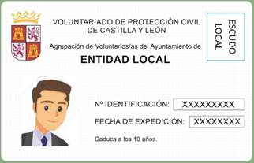

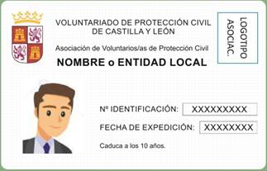

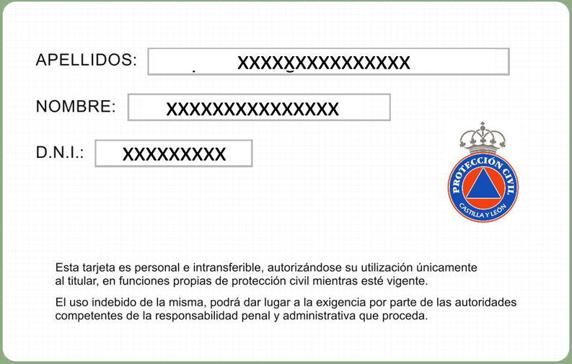

ANEXO II

VEHÍCULOS

FIGURA 2.1.- Logotipo de 112.

Color negro y fondo transparente. Generalmente el valor de x será 170mm.

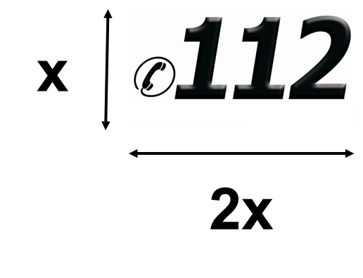

FIGURA 2.2. Logotipo de Junta de Castilla y León.

Características de proporción del escudo y tipo de letra (Eras Demi) con fondo transparente. Dimensión de X=30mm.

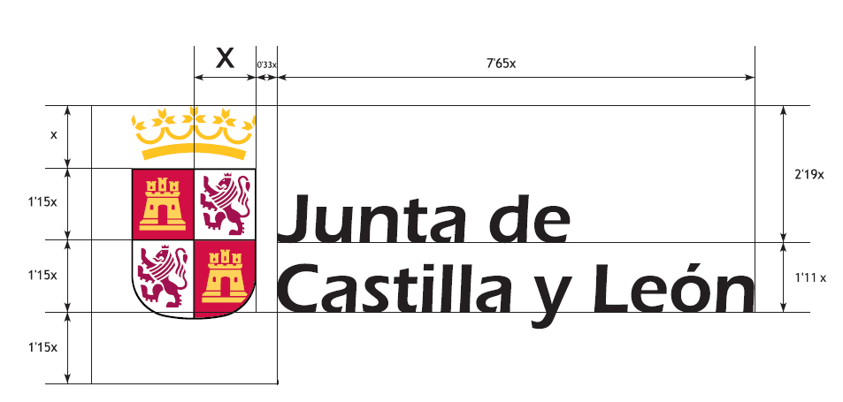

FIGURA 2.3.- Logotipo de la agrupación o asociación.

En tamaño y proporción inferior al 50% de la altura de la correspondiente pieza de carrocería (capot y/o puerta).

FIGURA 2.4. Esquema de color y logotipos en vehículos.

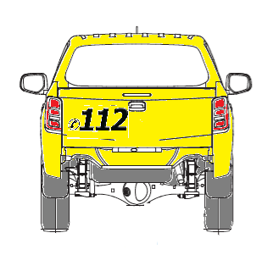

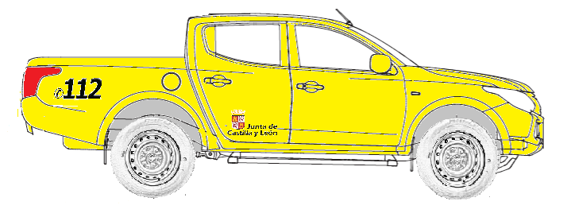

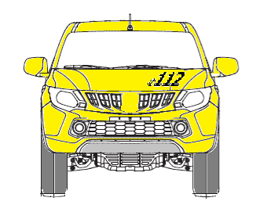

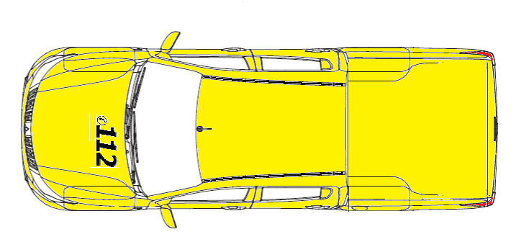

ANEXO III

VESTUARIO

FIGURA 3.1.- Escudo de protección civil.

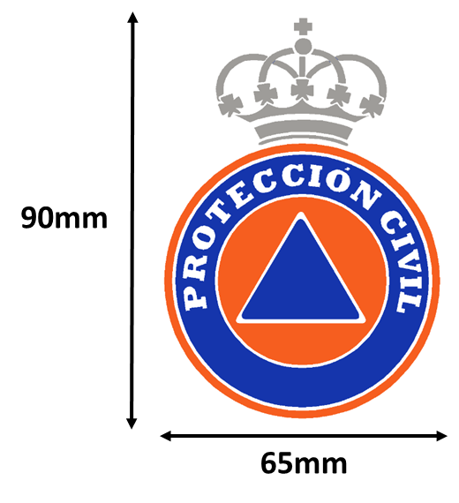

FIGURA 3.2.- Texto PROTECCIÓN CIVIL.

Texto en letra Arroyo, en color negro con letras individuales o fondo transparente.Con carácter general, tendrá un valor de 80mm.

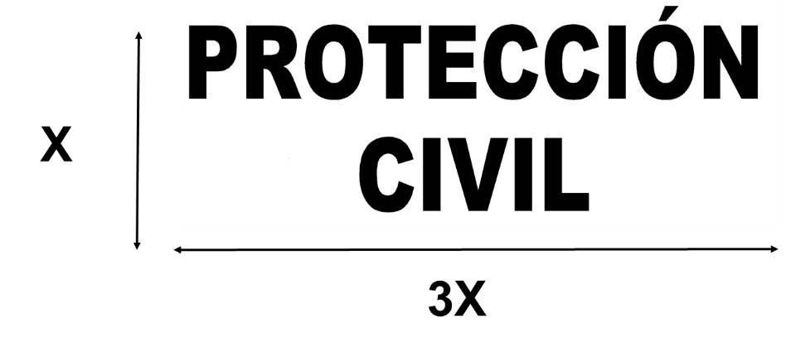

FIGURA 3.3.- Modelos orientativos de vestuario.

Los modelos adjuntos son orientativos, pudiendo variar los patrones de la prenda y su distribución de piezas de color. En los modelos adjuntos los tonos de color pueden variar por limitaciones tipográficas.

